证书编号：91500115MA600GG700001V
单位名称: 重庆合汇制药有限公司
注册地址: 重庆市长寿区（晏家街道）化南一路2号
法定代表人: 刘琛
生产经营场所地址: 重庆市长寿区（晏家街道）化南一路2号
行业类别: 化学试剂和助剂制造，锅炉 |  | 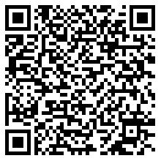
统一社会信用代码：91500115MA600GG700
有效期限：自2024年10月12日至2029年10月11日止
发证机关： | （盖章）重庆市长寿区生态环境局
发证日期： | 2024年10月12日
中华人民共和国生态环境部监制 重庆市长寿区生态环境局印制

